Prenume:………………………… Data:………………………….
FISA DE LUCRU-PRIMAVARA
Primavara a venit,
Tot in jur a inflorit.
Copilasii bucurosi
Ghiocei aduna-n cos.
Satele au prins iar viata,
Izvorase, paraiase
Susura iar bucuroase.
Pasarile au venit,
Tot in jur e fericit!
1.Raspunde la intrebari:
a)Ce culeg copii bucurosi?
b)Cine au venit?

2.Care dintre flori este ghiocelul?Taie floarea gresita cu un X si coloreaza ghiocelul.
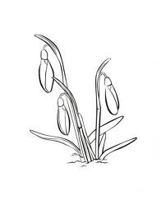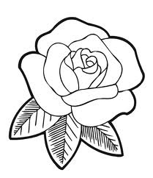
3.Scrie florile pe care le stii:
________________________________________________________________________________________________________________________________________________________________________________________________________________________________________________________________________

